PUNTO 1

En la interfaz de orden de producción se encuentra un botón de imprimir, el cual muestra la relación de la orden de producción y la explosión de materiales

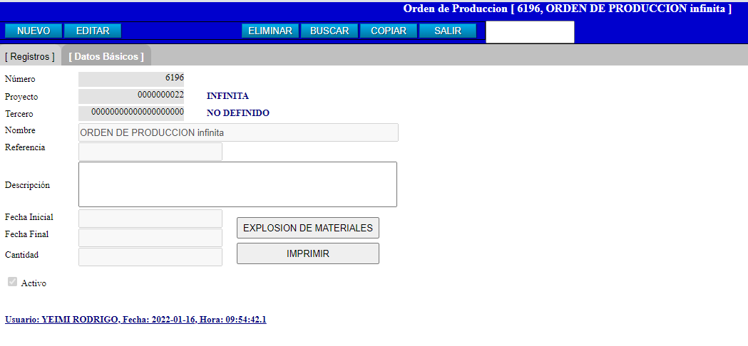

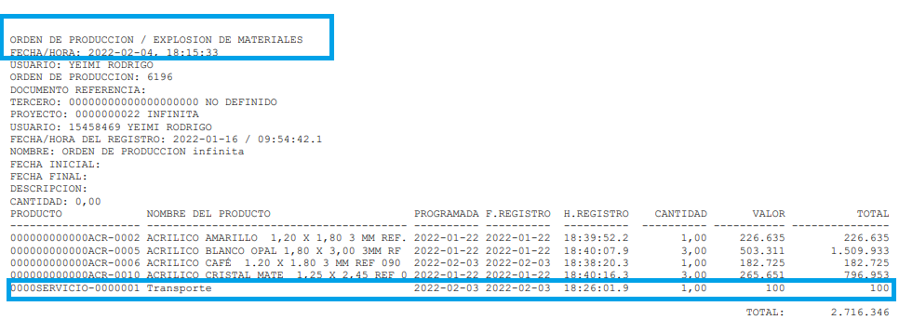

PUNTO 2

Ajuste de decimales en la interfaz de movimientos de inventarios (Entrada, salida, devoluciones)

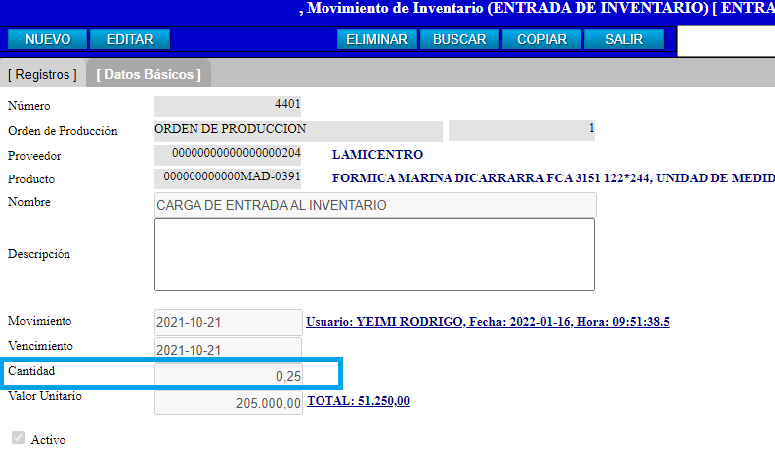

PUNTO 3

En el informe de comparativo de explosión de materias vs inventario por orden de producción ya se visualiza el documento de referencia, o e documento de identificación dela orden de producción definida pos el usuario

**Nota:**

Solo son visuales los productos, no se incluye los servicios

